**UNIVERSIDAD PRIVADA ANTENOR ORREGO**

**FACULTAD DE INGENIERÍA**

**ESCUELA PROFESIONAL DE INGENIERÍA DE COMPUTACIÓN Y SISTEMAS**



**INFORME DE PRÁCTICAS PRE-PROFESIONALES**

**EN:**

**SGE SYSTEMS S.A.C.**

**AREA DE DESARROLLO**

**01/10/2018 – 18/01/2019**

**POR:**

**FABIO AUGUSTO REQUENA CHUYES**

**000154862**

**201959**

**10/05/2019**

Índice

**CAPITULO I** **ASPECTOS GENERALES DE LA EMPRESA** 3

1. Datos de la Empresa 3

1.1 Razón Social y Ruc 3

1.2 Ubicación Geográfica 3

1.3 Teléfono 3

1.4 Datos de contacto de Supervisor de las prácticas 3

1.5 Organigrama de la Empresa 4

4

1.6 Funciones del área de la empresa donde se realizó practicas 7

2. RELACIÓN DE ACTIVIDADES REALIZADAS 8

2.1 Descripción del Proyecto: 8

2.2 Enumerar, mencionar y especificar las actividades, así como el tiempo utilizado (Diagrama de Gantt). 9

3. DESCRIPCIÓN DE LAS ACTIVIDADES REALIZADAS 13

3.1 SEMANA1: 14

3.2 SEMANA2 15

3.3 SEMANA 3 16

3.4 SEMANA 4 17

3.5 SEMANA 5 18

3.6 SEMANA 6 19

3.7 SEMANA 7 20

3.8 SEMANA 8 21

3.9 SEMANA 9 22

3.10 SEMANA 10 23

3.10 SEMANA 11 23

3.10 SEMANA 12 23

3.10 SEMANA 13 23

3.10 SEMANA 14 23

3.10 SEMANA 15 23

4. CONCLUSIONES 24

Bibliografía 25

5. ANEXOS 26

# **ASPECTOS GENERALES DE LA EMPRESA**

## Datos de la Empresa

### Razón Social y Ruc

* **Razón Social:** SGE SYSTEMS S.A.C.
* **Ruc:** 20601075246

### Ubicación Geográfica

* **Departamento:** Piura
* **Provincia:** Piura
* **Distrito:** Piura
* **Dirección:** CAL.LIBERTAD NRO. 218 INT. 3 CENT PIURA (ALTURA DEL TEATRO MUNICIPAL) PIURA - PIURA - PIURA

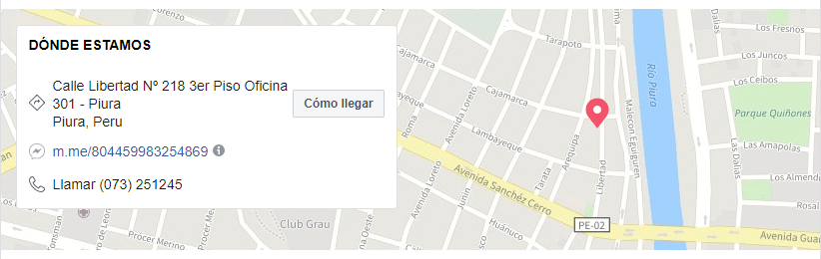

### Teléfono

* **Teléfono:** 073-251245 / 984141116 / 965695968 / 945296563

### Datos de contacto de Supervisor de las prácticas

**Supervisor**

* **Nombre:** Isela Saavedra
* **Teléfono:** 073-251245 / 984141116

### Organigrama de la Empresa

Conserje

-Víctor zapata-

Gerente General

-Ing. Francisco Galopino-

Gerente Administrativa

- Adm. Rosa -

Gerente Financiera

-Adm. Isela Saavedra-

Jefe TI

-A.S. Fabio Requena-

Jefe de Desarrollo

-A.S. Josué Sosa-

Supervisor de Desarrollo

-A.S. Erwin Torres-

Desarrollador

-A.S. Marlon Castillo-

Desarrollador

-A.S. David Parra-

Desarrollador

-A.S. Leonardo Villegas-

Desarrollador

-A.S. André Alvarado-

Soporte

-A.S. Yuseff-

### Funciones del área de la empresa donde se realizó practicas

1. Analizar, diseñar, modelar, programar, implementar, evaluar, documentar y mantener permanentemente todos los procesos de negocio a automatizar en cada uno de los contratos adquiridos por Sge Systems S.A.C
2. Administrar eficientemente la operación para la creación de nuevos perfiles en el servidor virtual(VPS) con el fin de garantizar la integridad de la información de cada negocio.
3. Administrar, modelar, implementar, evaluar, documentar eficientemente las bases de datos con el fin de garantizar la integridad y robustez de los mismas, bajo una adecuada definición, mantenimiento y seguridad de la información.
4. Mantener el flujo de datos efectiva y eficientemente, y proporcionar el mantenimiento de la Base de Datos de acuerdo a los parámetros de seguridad que se han establecido.
5. Adecuar los sistemas existentes a las necesidades de los diferentes rubros de negocio y capacitar a los subordinados en las diferentes aplicaciones desarrolladas para cada área de negocio que contrato los servicios de Sge Systems S.A.C.
6. Identificar, coordinar, racionalizar, consolidar y sustentar las necesidades informáticas requeridas para el cumplimiento de los requerimientos de negocio, a fin de que sean proveídas por las respectivas jefaturas, informando oportunamente para tomar acciones oportunas.
7. Observar, periódicamente, a través de visitas y monitoreo, el funcionamiento de los sistemas informáticos para los negocios que contratan los servicios de Sge Systems S.A.C, coordinando las acciones correctivas necesarias a fin de cumplir con las normas, objetivos y planes correspondientes a los contratos adquiridos.

## RELACIÓN DE ACTIVIDADES REALIZADAS

### Descripción del Proyecto:

El área de la empresa Sge Systems S.A.C., a la que fui asignado tiene la denominación de “Desarrollo de Software”. En esta área se me asignó la función de hacer un análisis, e implementación “MODULO DE EMISIÓN DE GUIAS REMISIÓN-TRANSPORTISTA”. De acuerdo a la asignación Dentro de esas funciones tengo que estudiar el proceso de guías según la entidad SUNAT, curva de aprendizaje del lenguaje de programación CSharp, metodología de desarrollo, luego analizar, modelar, implementar y documentar de forma detallada el proceso de desarrollo para que puedan implantarlo.

### Enumerar, mencionar y especificar las actividades, así como el tiempo utilizado (Diagrama de Gantt).

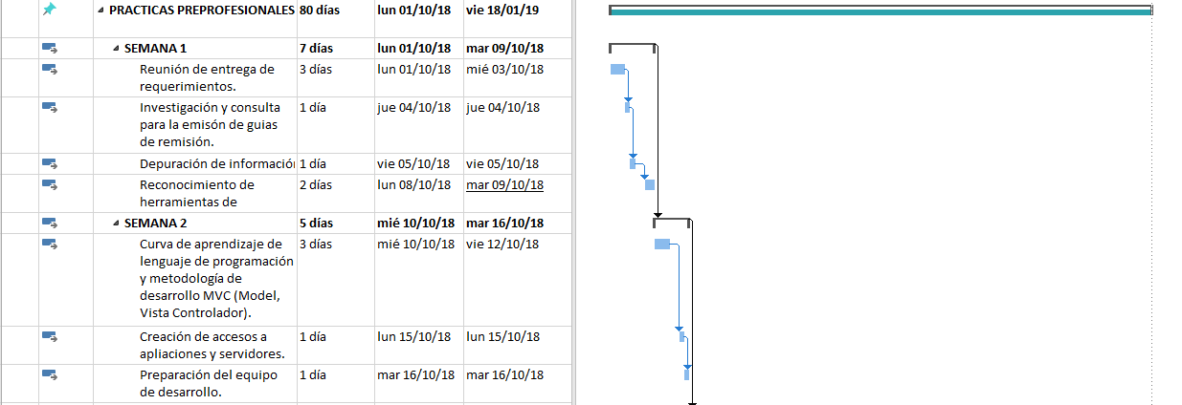

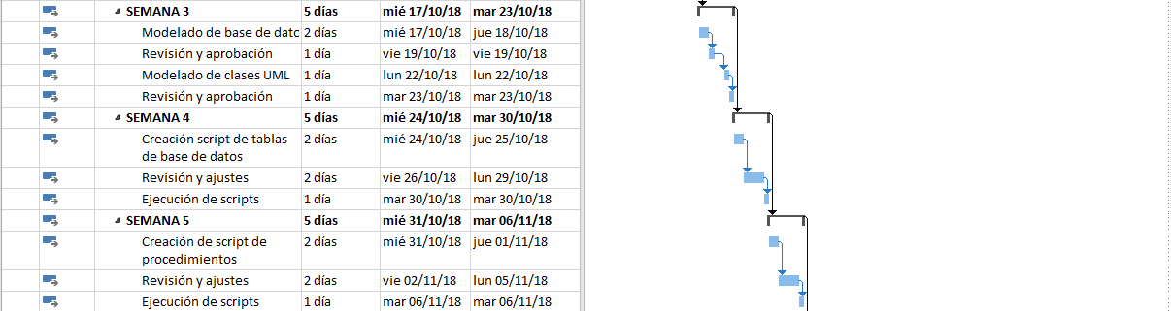

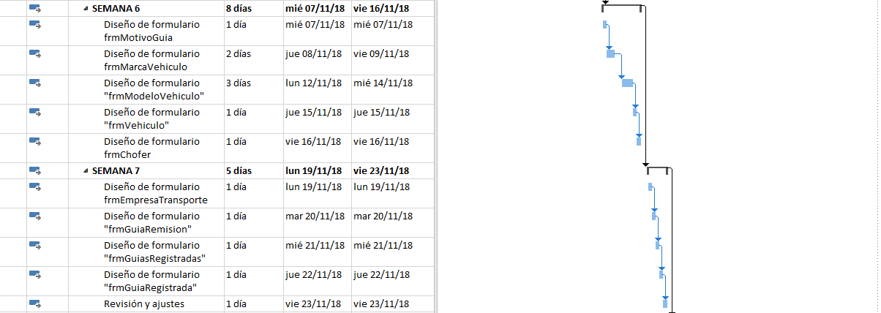

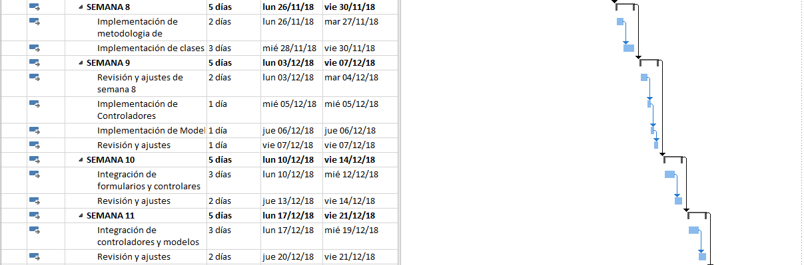

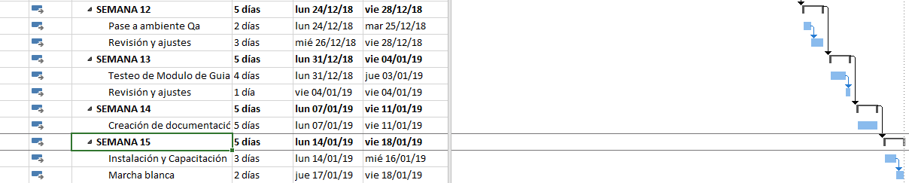

## DESCRIPCIÓN DE LAS ACTIVIDADES REALIZADAS

### SEMANA1:

* **Objetivo:** Reunión de entrega de requerimientos.
* **Justificación**: El jefe de área de desarrollo entrego los requerimientos de software para el desarrollo “MODULO DE EMISIÓN DE GUIAS REMISIÓN-TRANSPORTISTA”.
* **Fundamento teórico**

**Teoría de requerimientos de desarrollo de Software.**

“La especificación de requerimientos de software (ERS) es una descripción completa del comportamiento del sistema que se va a desarrollar. Incluye un conjunto de casos de uso que describe todas las interacciones que tendrán los usuarios con el software. Los casos de uso también son conocidos como requisitos funcionales. Además de los casos de uso, la ERS también contiene requisitos no funcionales (complementarios). Los requisitos no funcionales son requisitos que imponen restricciones en el diseño o la implementación”. (Anónimo (2018) “Especificación de requisitos de software”).

* **Aplicación**:
* En la primera semana el ingeniero Josué Sosa me asigno el proyecto en mención.
* Me indicaron de forma concreta los sitios web y la documentación a leer para el recojo de información.
* Se procedió a realizar la abstracción de la información.
* Las herramientas de desarrollo que me informaron son:
  + - Navicat.
    - Mysql Server.
    - Visual Studio 2017.
* **Resultados**:

Hoja de recojo de información.

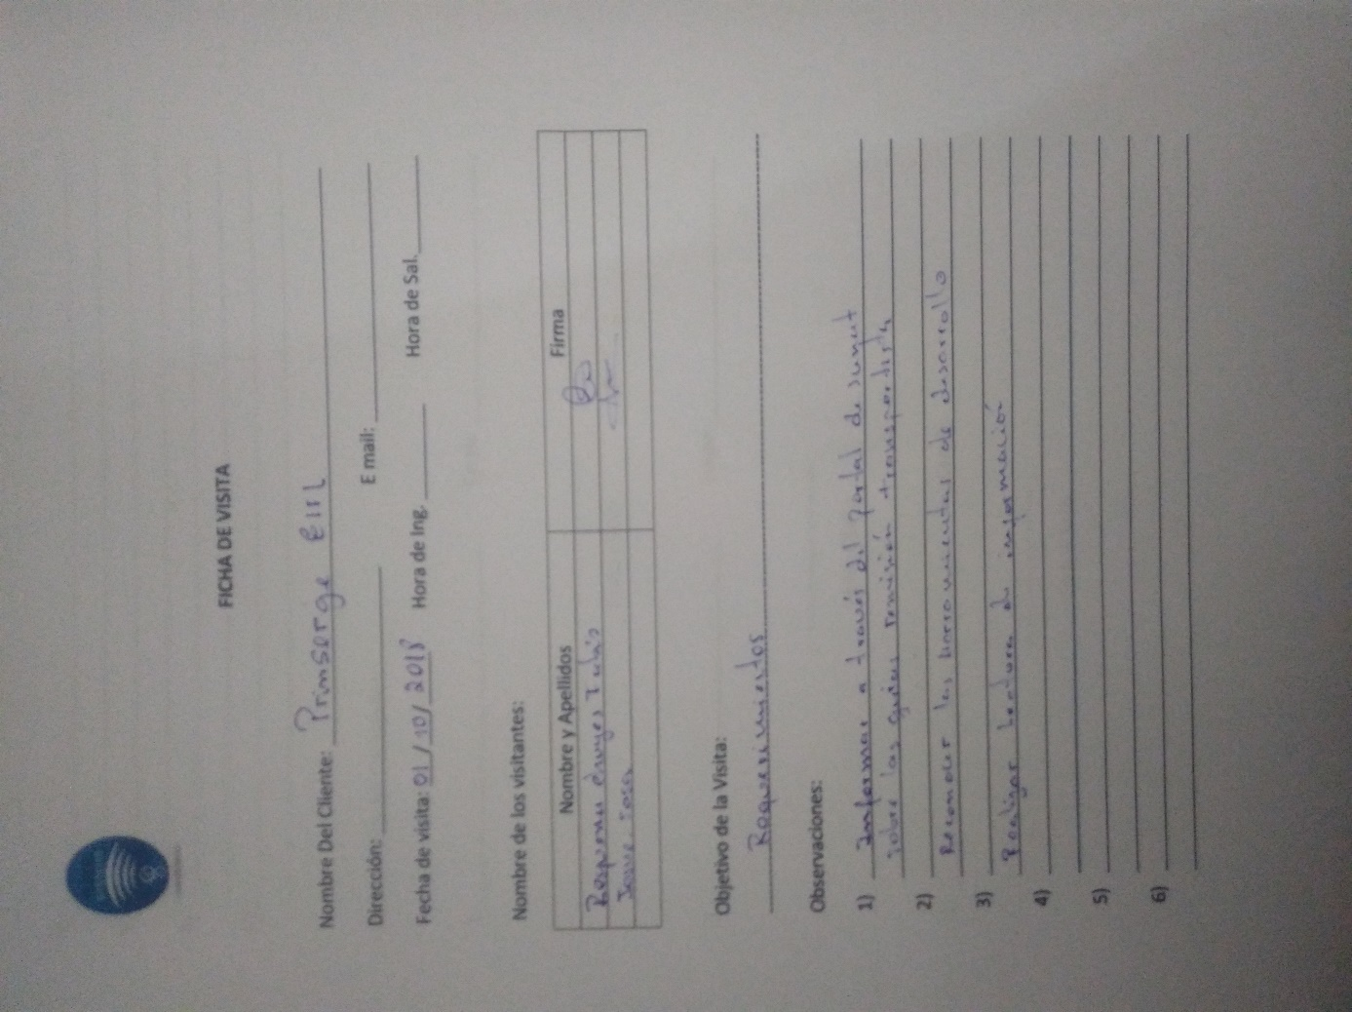

### SEMANA2

* **Objetivo: Curva de aprendizaje de lenguaje de programación c# y metodología de desarrollo MVC (Modelo, Vista Controlador).**
* **Justificación**: Conocimiento necesario, para mantener la metodología de desarrollo en el área, el equipo mantiene este lineamiento como pilar a la hora de desarrollar un nuevo software.
* **Fundamento teórico**:

Metodología de desarrollo MCV (Modelo, Vista, Controlador), lenguaje de desarrollo c#.

**Modelo**: Es la representación de la información con la cual el sistema opera, por lo tanto, gestiona todos los accesos a dicha información, tantas consultas como actualizaciones, implementando también los privilegios de acceso que se hayan descrito en las especificaciones de la aplicación (lógica de negocio). Envía a la 'vista' aquella parte de la información que en cada momento se le solicita para que sea mostrada (típicamente a un usuario). Las peticiones de acceso o manipulación de información llegan al 'modelo' a través del 'controlador'.

**Controlador**: Responde a eventos (usualmente acciones del usuario) e invoca peticiones al 'modelo' cuando se hace alguna solicitud sobre la información (por ejemplo, editar un documento o un registro en una base de datos). También puede enviar comandos a su 'vista' asociada si se solicita un cambio en la forma en que se presenta el 'modelo' (por ejemplo, desplazamiento o scroll por un documento o por los diferentes registros de una base de datos), por tanto, se podría decir que el 'controlador' hace de intermediario entre la 'vista' y el 'modelo'.

**Vista:** Presenta el 'modelo' (información y lógica de negocio) en un formato adecuado para interactuar (usualmente la interfaz de usuario), por tanto, requiere de dicho 'modelo' la información que debe representar como salida.

(@davidenq(Aug 30, 2016) “Entendiendo M de MVC y sus problemas”).

* **Aplicación**:
* Requerimientos de guías de remisión transportista
* Análisis y abstracción de posibles objetos(clases).
* Primer bosquejo de diagrama de clases
* Inicialización en la sintaxis del lenguaje c#.
* **Resultados**:
* Entregable de primer bosquejo de diagrama de clases.

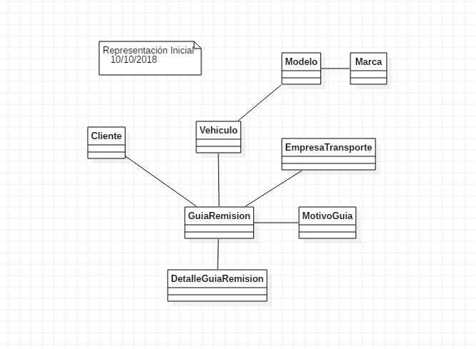

### SEMANA 3

* **Objetivo: Modelado de base datos y diagrama de clases, lenguaje UML.**
* **Justificación**: Para realizar la abstracción de la estructura lógica, en procesos de desarrollo asignado “Modulo de Guías Remisión Transportista”.
* **Fundamento teórico**

**Un modelo de base de datos,** “muestra la estructura lógica de la base, incluidas las relaciones y limitaciones que determinan cómo se almacenan los datos y cómo se accede a ellos. Los modelos de bases de datos individuales se diseñan en base a las reglas y los conceptos de cualquier modelo de datos más amplio que los diseñadores adopten. La mayoría de los modelos de datos se pueden representar por medio de un diagrama de base de datos”.

(Lucidchart (2019) “Qué es un modelo de base de datos”.)

**Diagrama de Clases**

“En ingeniería de software, un diagrama de clases en Lenguaje Unificado de Modelado (UML) es un tipo de diagrama de estructura estática que describe la estructura de un sistema mostrando las clases del sistema, sus atributos, operaciones (o métodos), y las relaciones entre los objetos”.

(Anónimo (2019) “Diagrama de clases”.)

* **Aplicación**:
* Mosaico del Modelo entidad relación para la base de datos.
* Mosaico Modelo de diagrama de clases.
* Ayuda del Ing. Leonardo Villegas.
* **Resultados**:
* Correcciones pertinentes
* Diagrama mosaico.

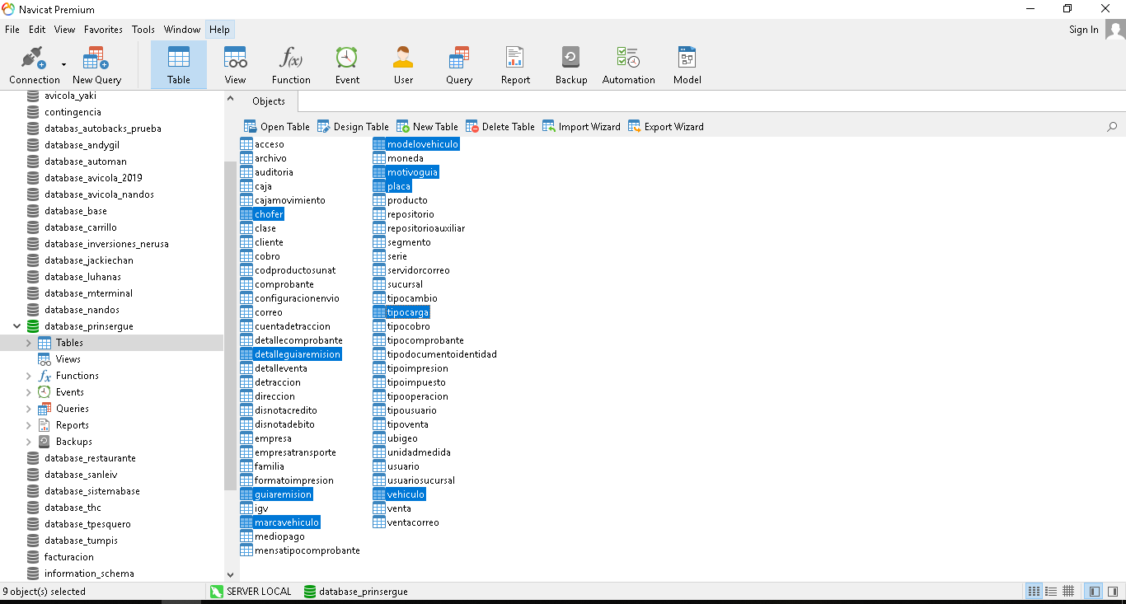

### SEMANA 4

* **Objetivo: Script de Base de Datos.**
* **Justificación**: Para realizar la creación de tablas restricciones de acuerdo al modelo de negocio.
* **Fundamento teórico**

**Script de Base de Datos,** “Es un programa, o sea un conjunto de comandos, que se le da a un motor de base de datos para decirle lo que debe hacer y en qué orden debe hacerlo.

Como un archivo de texto plano, o sea sin negritas, ni subrayados, nada de eso. Por ejemplo, puedes usar el Bloc de Notas para escribirlo. Por convención, la extensión de los archivos de script es .SQL, pero puedes usar cualquier extensión que quieras o inclusive no usar extensión, es lo mismo. Sin embargo, para que te sea fácil entenderte con las demás personas es recomendable que uses la extensión .SQL”.

(Sphinx (2013) “Conceptos básicos de SQL”.)

* **Aplicación**:
* Desarrollo de base de datos.
* Ayuda del Ing. Josué Escobar Sosa.
* **Resultados**:
* Base de Datos
* Correcciones pertinentes

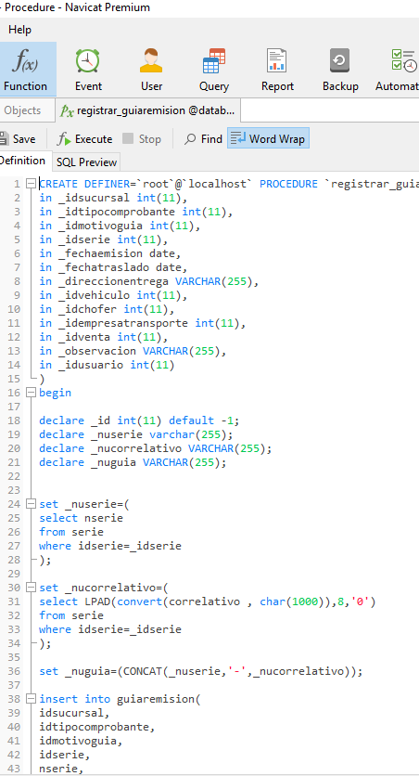

### SEMANA 5

* **Objetivo: Script de Procedimientos de Base de Datos.**
* **Justificación**: Para realizar la creación de procedimientos y de acciones en la base de datos de acuerdo al modelo de negocio.
* **Fundamento teórico**

**Procedimientos de Base de Datos,** Un procedimiento almacenado (stored procedure en inglés) es un programa (o procedimiento) almacenado físicamente en una base de datos. Su implementación varía de un gestor de bases de datos a otro. La ventaja de un procedimiento almacenado es que, al ser ejecutado, en respuesta a una petición de usuario, es ejecutado directamente en el motor de bases de datos, el cual usualmente corre en un servidor separado. Como tal, posee acceso directo a los datos que necesita manipular y sólo necesita enviar sus resultados de regreso al usuario, deshaciéndose de la sobrecarga resultante de comunicar grandes cantidades de datos salientes y entrantes.

Los procedimientos pueden ser ventajosos: cuando una base de datos es manipulada desde muchos programas externos. Al incluir la lógica de la aplicación en la base de datos utilizando procedimientos almacenados, la necesidad de embeber la misma lógica en todos los programas que acceden a los datos es reducida. Esto puede simplificar la creación y, particularmente, el mantenimiento de los programas involucrados.

Podemos ver un claro ejemplo de estos procedimientos cuando requerimos realizar una misma operación en un servidor dentro de algunas o todas las bases de datos y a la vez dentro de todas o algunas de las tablas de las bases de datos del mismo. Para ello podemos utilizar a los Procedimientos almacenados auto creables que es una forma de generar ciclos redundantes a través de los procedimientos almacenados.

(Anónimo (2019).” Procedimiento almacenado”).

* **Aplicación**:
* Desarrollo de los procedimientos de base de datos.
* Ayuda del Ing. André Alvarado.
* **Resultados**:
* Procedimientos de Base de Datos, para las guías de remisión
* Correcciones pertinentes

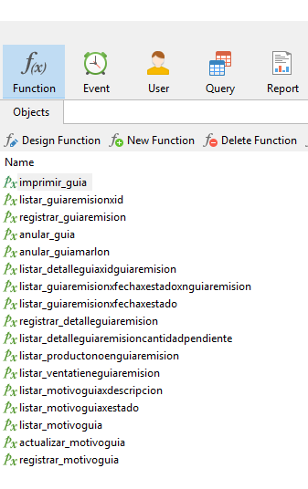

### SEMANA 6-7

* **Objetivo: Diseño de Windows Form.**
* **Justificación**: Diseño de interfaces de usuario (GUI), para el módulo de guías de remisión.
* **Fundamento teórico**

**Diseño de Windows Form,** Windows Forms (o formularios Windows) es el nombre dado a la interfaz de programación de aplicación gráfica (API) que se incluye como parte de Microsoft .NET Framework, que proporciona acceso a los elementos de la interfaz de Microsoft Windows nativas envolviendo la API de Windows existente en código administrado.

Al igual que Abstract Windows Toolkit (AWT), la API de Java equivalente, Windows Forms era una forma temprana y fácil de proporcionar componentes de la interfaz gráfica de usuario para el .NET Framework. Windows Forms, está construido sobre la API de Windows existente y algunos controles sólo envuelven componentes subyacentes de Windows.

(Microsoft (abril 01 2019).” Guía de .NET Framework”.)

* **Aplicación**:
* Diseño de las interfaces de usuario (GUI).
* Ayuda del Ing. Marlon Castillo.
* **Resultados**:
* Interfaces de usuario.
* Correcciones pertinentes

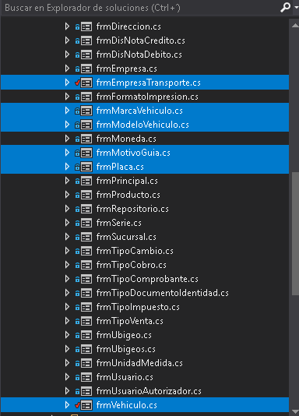

### SEMANA 8-9

* **Objetivo: Implementación de Metodología MVC.**
* **Justificación**: Realizar el desarrollo del módulo de guías de remisión transportista a través del macro de trabajo Modelo, Vista y Controlador.
* **Fundamento teórico**

**Implementación MVC,** El MVC o Modelo-Vista-Controlador es un patrón de arquitectura de software que, utilizando 3 componentes (Vistas, Models y Controladores) separa la lógica de la aplicación de la lógica de la vista en una aplicación. Es una arquitectura importante puesto que se utiliza tanto en componentes gráficos básicos hasta sistemas empresariales; la mayoría de los frameworks modernos utilizan MVC (o alguna adaptación del MVC) para la arquitectura y C# es un lenguaje de programación que aporta a esta metodología.

(@davidenq(Aug 30, 2016) “Entendiendo M de MVC y sus problemas”).

* **Aplicación**:
* Desarrollo, generación e implementación de la metodología MVC:
* Ayuda del Ing. David Parra.
* **Resultados**:
* Código fuente.
* Correcciones pertinentes

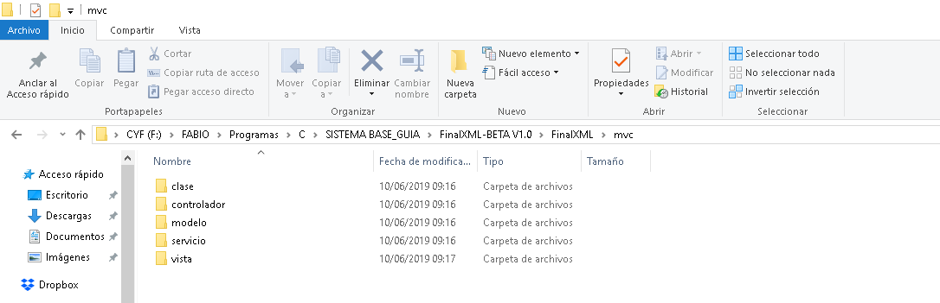

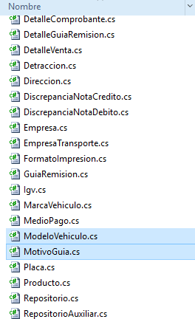

### SEMANA 10-11

* **Objetivo: Implementación de Metodología MVC.**
* **Justificación**: Realizar el desarrollo del módulo de guías de remisión transportista a través del macro de trabajo Modelo, Vista y Controlador.
* **Fundamento teórico**

**Implementación MVC,** El MVC o Modelo-Vista-Controlador es un patrón de arquitectura de software que, utilizando 3 componentes (Vistas, Models y Controladores) separa la lógica de la aplicación de la lógica de la vista en una aplicación. Es una arquitectura importante puesto que se utiliza tanto en componentes gráficos básicos hasta sistemas empresariales; la mayoría de los frameworks modernos utilizan MVC (o alguna adaptación del MVC) para la arquitectura y C# es un lenguaje de programación que aporta a esta metodología.

(@davidenq(Aug 30, 2016) “Entendiendo M de MVC y sus problemas”).

* **Aplicación**:
* Desarrollo, generación e implementación de la metodología MVC:
* Ayuda del Ing. David Parra.
* **Resultados**:
* Código fuente.
* Correcciones pertinentes

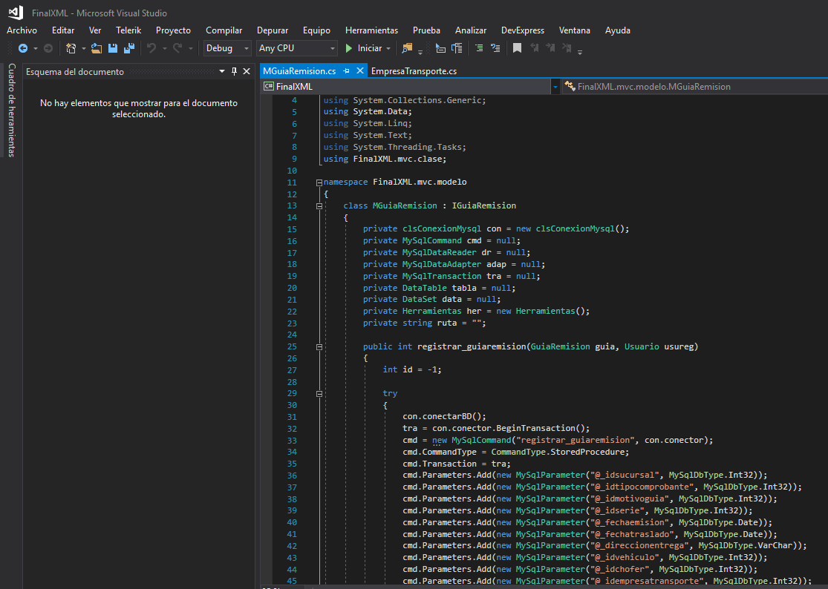

### SEMANA 12

* **Objetivo: Pase a ambiente QA.**
* **Justificación**: Realizar el pase a ambiente pruebas y validar.
* **Fundamento teórico**

**QA,** El término QA se refiere a Quality Assurance, es decir al aseguramiento de la calidad. Esto puede ser aplicado a productos y servicios que sean manufacturados o prestados. Sin embargo, un aseguramiento de la calidad va más allá de una supervisión de procesos como se pudiera pensar.

En el caso de productos de software se aplica SQA (Software Quality Assurance) para garantizar la entrega de un software eficiente, seguro y acorde a las necesidades del cliente. Para hacer esto se realizan una serie de procesos que varían de acuerdo al tamaño del software que se entrega.

Un departamento especializado en QA es solo posible en empresas con productos digitales de alto riesgo. Por ejemplo: aplicaciones financieras, médicas, fábricas de software, entre otras. ¿Pero qué pasa con las empresas pequeñas y medianas cuya operación no es 100% digital? En estos casos en vez de tener un área especializada solo se cuenta con un equipo de una o dos personas para atender a los productos digitales.

kmarrq (mayo 09 2015).” ¿Qué es un QA?”.

* **Aplicación**:
* Entrega de aplicación y base de datos:
* Ayuda del Ing. David Parra.
* **Resultados**:
* Instalación.

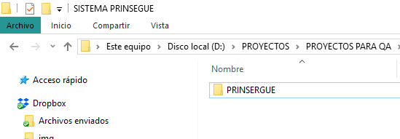

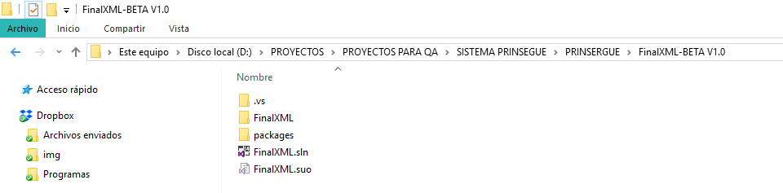

**Referencias**

1.- Anónimo (2018) “Especificación de requisitos de software”. Wikipedia.Recuperado de https://es.wikipedia.org/wiki/Especificaci%C3%B3n_de_requisitos_de_software

2.- @davidenq(Aug 30, 2016) “Entendiendo M de MVC y sus problemas”. Medium.Recuperado de https://es.wikipedia.org/wiki/Especificaci%C3%B3n_de_requisitos_de_software

3.-Lucidchart (2019) “Qué es un modelo de base de datos”. Qué es un modelo de base de datos.Recuperado de https://www.lucidchart.com/pages/es/que-es-un-modelo-de-base-de-datos

4.-Anónimo (2019) “Diagrama de clases”. Wikipedia. Recuperado de https://es.wikipedia.org/wiki/Diagrama_de_clases

5.-Sphinx (2013) “Conceptos básicos de SQL”. Geotalleres.Recuperadodehttps://geotalleres.readthedocs.io/es/latest/conceptos-sql/conceptos_sql.html

6-Anónimo (2019).” Procedimiento almacenado”. Wikipedia. Recuperado de https://es.wikipedia.org/wiki/Procedimiento_almacenado

7.-Microsoft (abril 01 2019).” Guía de .NET Framework”. Microsoft. Recuperado de <https://docs.microsoft.com/es-es/dotnet/framework/>

8.- kmarrq (mayo 09 2015).” ¿Qué es un QA?”. django-mx Recuperado de

https://django.mx/blog/entrada/que-es-un-qa/.